KLASA IV
Lekcja: 19.05.2020r.(wtorek)
Temat: Różne zapisy tego samego ułamka dziesiętnego
Drodzy uczniowie, na tej lekcji dowiecie się jakie są różne zapisy ułamka dziesiętnego
- Proszę o przeczytanie, przeanalizowanie informacji i ćwiczeń z podręcznika ze str. 191
i 192.
- W zeszycie przedmiotowym zapiszcie poniższe przykłady:
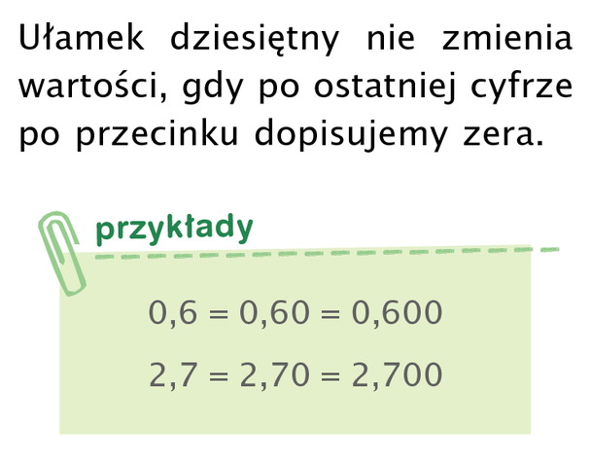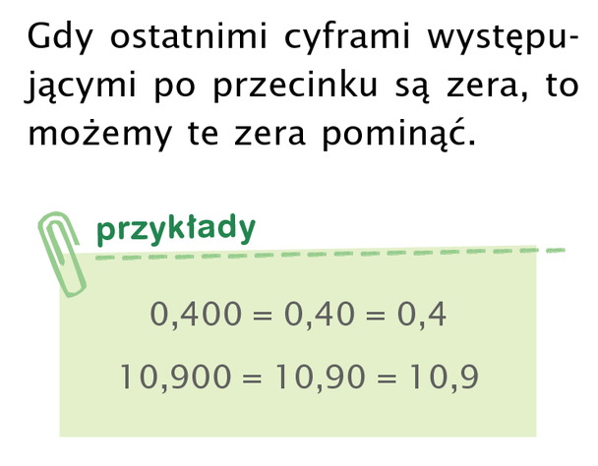

- Wykonajcie ustnie zad. 1, 2 ze str. 192 z podręcznika
- W zeszycie wykonajcie zad. 3 i 4 ze str. 192 i 193 z podręcznika jeżeli mielibyście problemy z rozwiązaniem tych zad. skorzystajcie z poniższych materiałów:
- https://www.youtube.com/watch?v=3Fl5r7Zb-bk

- Wykonajcie w zeszycie ćwiczeń str. 79
- Dla chętnych zad. 5 str.193 z podręcznika
W razie problemów proszę o kontakt .
We wtorek o godz. 12 spotykamy się na lekcji.
Życzę miłej nauki. Pozdrawiam M. Seremak

